

*2023/24*

*PREDMET:*

*SE325 - Upravljanje projektima razvoja softvera*

**Razvoj online prodavnice računarske opreme**

SRS Dokument

Asistent: Student:

**Nebojša Gavrilović David Bondžić 4887**

# Istorija revizije

|  |  |  |  |
| --- | --- | --- | --- |
| **Datum** | **Opis** | **Autor** | **Komentar** |
| 02.07.2024. | Pregled dokumenta | David Bondžić | / |
|  |  |  |  |
|  |  |  |  |
|  |  |  |  |

# Odobrenje dokumenta

Sledeći SRS dokument je prihvaćen i odobren od strane sledećih:

|  |  |  |  |
| --- | --- | --- | --- |
| **Signature** | **Printed Name** | **Title** | **Date** |
| D.B. | David Bondžić | Project Leader | 02.07.2024. |
|  |  |  |  |
|  |  |  |  |

1. **Uvod**

Ovaj dokument predstavlja Softverske Zahteve Specifikacije (SRS) za online prodavnicu računarske opreme. Cilj dokumenta je da definiše i opisuje funkcionalne i ne-funkcionalne zahteve sistema, kao i da postavi temelje za planiranje, implementaciju, testiranje i održavanje softvera. Sistem će omogućiti korisnicima da pregledaju, konfigurišu, upoređuju i kupuju računarsku opremu putem interneta, pružajući pritom sigurno i efikasno korisničko iskustvo. Osim toga, dokument sadrži detalje o ograničenjima dizajna, atributima kvaliteta softvera i drugim relevantnim informacijama koje su ključne za uspešan razvoj projekta.

**Obim projekta**

Projekat online prodavnice računarske opreme obuhvata razvoj web platforme koja će korisnicima omogućiti da na jednostavan i intuitivan način pregledaju, konfigurišu i kupuju širok spektar računarske opreme. Platforma će uključivati napredne funkcije kao što su upoređivanje proizvoda, korpa za kupovinu, praćenje narudžbina, kao i opcije za registraciju i upravljanje korisničkim nalogom. Projekat će takođe osigurati da su svi aspekti sistema, uključujući sigurnost, performanse i skalabilnost, usklađeni sa najvišim industrijskim standardima kako bi se obezbedilo zadovoljstvo korisnika i uspešno poslovanje.

1. **Opšti opis**

**Perspektiva proizvoda**

Online prodavnica računarske opreme će biti nezavisna web aplikacija koja pruža korisnicima mogućnost kupovine iz udobnosti svog doma. Integracija sa različitim platnim sistemima omogućiće laku i sigurnu transakciju.

**Funkcionalnosti proizvoda**

Sistem će nuditi različite funkcionalnosti kao što su pretraga proizvoda, konfiguracija specifikacija, upoređivanje proizvoda, i online plaćanje, što će korisnicima olakšati proces odabira i kupovine.

**Karakteristike korisnika**

Platforma je namenjena kako pojedinačnim kupcima tako i preduzećima koja traže pouzdan izvor za nabavku računarske opreme. Korisnici ne zahtevaju tehničko predznanje za korišćenje sistema.

**Ograničenja**

Sistem će biti dizajniran da bude kompatibilan sa svim modernim web pregledačima i da podržava odgovarajući dizajn za različite uređaje, uključujući mobilne telefone i tablete.

**Pretpostavke i zavisnosti**

Razvoj sistema zavisi od dostupnosti pouzdanih platnih gateway-a i logističkih partnera za obradu narudžbina i isporuku proizvoda širom sveta.

1. **Zahtevi**

U ovom delu dokumenta će biti detaljno objašnjeni funkcionalni zahtevi u tabelama. Biće predstavljeni dijagrami korišćenja sistema, kao i opis hardverskog, softverskog i korisničkog interfejsa.

## Korisnički interfejs

Korisnički interfejs bi trebalo da bude dizajniran na način koji mu omogućava jednostavnu upotrebu, ima laku navigaciju i nedvosmisleno razumevanje.

## Softverski interfejs

Tehnologije korišćene za izradu sistema projekta su:

* Angular – izrada korisničkog interfejsa
* HTML, JavaScript, PHP – izrada funkcionalnosti
* MySQL – baza podataka
* Sketch – dizajniranje interfejsa
* alati za testiranje po izboru članova tima

## Hardverski interfejs

Sa strane razvoja projekta, zbog širine platforme, trebalo bi imati jak server. Što se tiče strane korisnika, sistem ne bi trebalo da bude previše zahtevan, što znači da korisnici mogu pristupiti sistemu na svim uređajima sa internet konekcijom.

**Use Case**

U ovom delu će biti prikazani dijagrami slučajeva korišćenja. Prvi koji će biti prikazan je slučaj korišćenja korisnika:

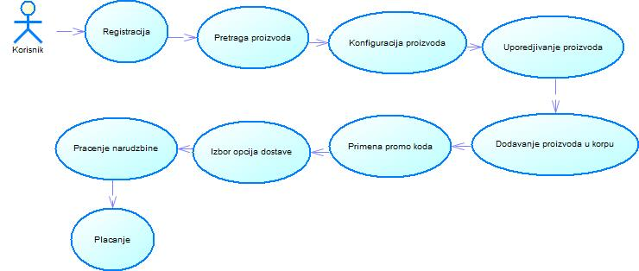

Slika 1. Use Case dijagram korisnika

Sledeći će biti prikazan dijagram slučaja korišćenja za administratora:

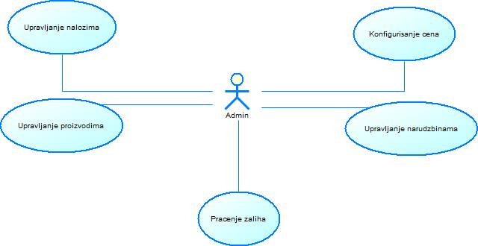

Slika 2. Use Case dijagram administratora

**Funkcionalni zahtevi**

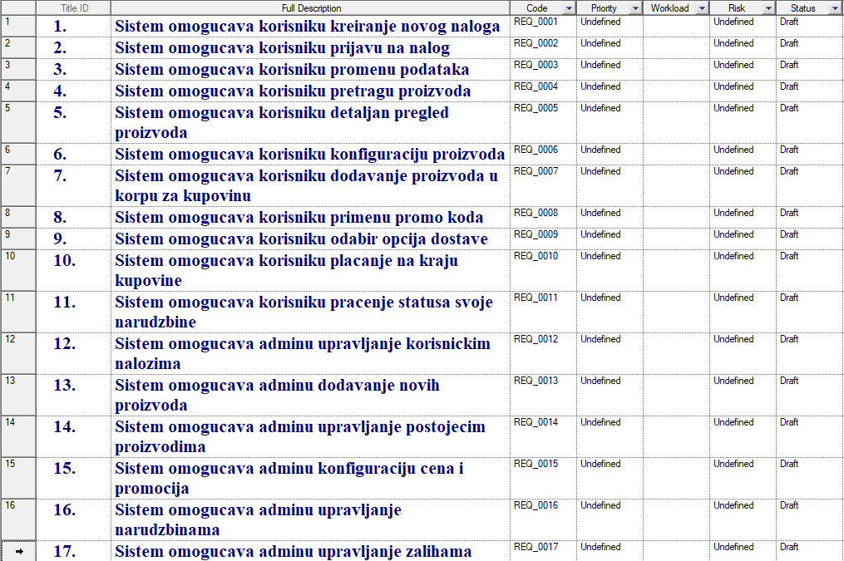

Slika 3. Funkcionalni zahtevi

**Detaljan opis funkcionalnih zahteva**

**Registracija**

| **Polje** | **Opis** |
| --- | --- |
| Slučaj korišćenja | Registracija |
| Opis | Kreiranje novog korisničkog naloga |
| Aktor | Potencijalni Korisnik |
| Preduslovi | Korisnik nije registrovan; Sistem aktivan |
| Normalni tok događaja | Korisnik pristupa sajtu, bira “Registruj se”, popunjava formu, potvrđuje email. |
| Izuzeci | Nevalidni podaci; Sistem prikazuje grešku. |
| Postuslovi | Nalog kreiran; Korisnik može da se uloguje. |

**Logovanje**

| **Polje** | **Opis** |
| --- | --- |
| Slučaj korišćenja | Logovanje |
| Opis | Prijava na nalog |
| Aktor | Korisnik |
| Preduslovi | Korisnik ima nalog; Sistem aktivan |
| Normalni tok događaja | Korisnik pristupa sajtu, bira “Log in”, popunjava formu |
| Izuzeci | Nevalidni podaci; Sistem prikazuje grešku. |
| Postuslovi | Uspešno logovanje. |

**Promena podataka**

| **Polje** | **Opis** |
| --- | --- |
| Slučaj korišćenja | Promena podataka |
| Opis | Promena podataka korisnika |
| Aktor | Korisnik |
| Preduslovi | Korisnik je ulogovan; Sistem aktivan |
| Normalni tok događaja | Korisnik pristupa sajtu, bira “Moj nalog”, menja željene podatke |
| Izuzeci | Nevalidni podaci; Sistem prikazuje grešku. |
| Postuslovi | Promena uspešna. |

**Pretraga proizvoda**

| **Polje** | **Opis** |
| --- | --- |
| Slučaj korišćenja | Pretraga proizvoda |
| Opis | Pretraga proizvoda na sistemu |
| Aktor | Korisnik |
| Preduslovi | Sistem aktivan |
| Normalni tok događaja | Korisnik pristupa sajtu, pretražuje proizvode po nekom kriterijumu |
| Izuzeci | Nepostojeći proizvod; Sistem prikazuje grešku. |
| Postuslovi | Pretraga uspešna. |

**Detaljni pregled proizvoda**

| **Polje** | **Opis** |
| --- | --- |
| Slučaj korišćenja | Detaljni pregled proizvoda |
| Opis | Detaljan pregled izabranog proizvoda |
| Aktor | Korisnik |
| Preduslovi | Proizvod odabran; Sistem aktivan |
| Normalni tok događaja | Korisnik pristupa sajtu, pretražuje proizvode po nekom kriterijumu, klikne na proizvod |
| Izuzeci | Nepostojeći proizvod; Sistem prikazuje grešku. |
| Postuslovi | Detaljan prikaz proizvoda |

**Konfiguracija proizvoda**

| **Polje** | **Opis** |
| --- | --- |
| Slučaj korišćenja | Konfiguracija proizvoda |
| Opis | Konfiguracija proizvoda |
| Aktor | Korisnik |
| Preduslovi | Proizvod odabran; Sistem aktivan |
| Normalni tok događaja | Korisnik pristupa sajtu, pretražuje proizvode po nekom kriterijumu, klikne na odabrani proizvod, konfiguriše ga ukoliko je to moguće |
| Izuzeci | Konfiguracija nije moguća; Sistem prikazuje grešku. |
| Postuslovi | Konfiguracija uspešna. |

**Dodavanje u korpu**

| **Polje** | **Opis** |
| --- | --- |
| Slučaj korišćenja | Dodavanje u korpu |
| Opis | Dodavanje proizvoda u korpu za kupovinu |
| Aktor | Korisnik |
| Preduslovi | Korisnik ulogovan; Proizvod odabran; Sistem aktivan |
| Normalni tok događaja | Korisnik pristupa sajtu, bira proizvode, dodaje ih u korpu za kupovinu. |
| Izuzeci | Nepostojeći proizvod; Sistem prikazuje grešku. |
| Postuslovi | Dodavanje u korpu uspešno. |

**Korišćenje promo koda**

| **Polje** | **Opis** |
| --- | --- |
| Slučaj korišćenja | Korišćenje promo koda |
| Opis | Korišćenje promo koda pri kupovini |
| Aktor | Korisnik |
| Preduslovi | Korisnik ulogovan; Proizvodi dodati u korpu; Sistem aktivan |
| Normalni tok događaja | Korisnik pristupa sajtu, dodaje proizvode u korpu, upisuje promo kod. |
| Izuzeci | Nepostojeći kod; Sistem prikazuje grešku. |
| Postuslovi | Promo kod uspešno iskorišćen. |

**Biranje opcija dostave**

| **Polje** | **Opis** |
| --- | --- |
| Slučaj korišćenja | Biranje opcija dostave |
| Opis | Biranje opcija dostave pri kupovini |
| Aktor | Korisnik |
| Preduslovi | Korisnik ulogovan; Proizvodi stavljeni u korpu; Sistem aktivan |
| Normalni tok događaja | Korisnik pristupa sajtu, stavlja proizvode u korpu, bira opcije dostave. |
| Izuzeci | Nepostojeća opcija; Sistem prikazuje grešku. |
| Postuslovi | Unos opcija uspešan. |

**Plaćanje**

| **Polje** | **Opis** |
| --- | --- |
| Slučaj korišćenja | Plaćanje |
| Opis | Plaćanje na kraju kupovine |
| Aktor | Korisnik |
| Preduslovi | Korisnik ulogovan; Proizvodi stavljeni u korpu; Opcije za dostavu unesene; Sistem aktivan |
| Normalni tok događaja | Korisnik pristupa sajtu, stavlja proizvode u korpu, unosi opcije dostave, unosi podatke za plaćanje. |
| Izuzeci | Plaćanje neuspešno; Sistem prikazuje grešku. |
| Postuslovi | Plaćanje uspešno. |

**Praćenje statusa dostave**

| **Polje** | **Opis** |
| --- | --- |
| Slučaj korišćenja | Praćenje statusa dostave |
| Opis | Praćenje statusa dostave nakon kupovine |
| Aktor | Korisnik |
| Preduslovi | Korisnik ulogovan; Plaćanje završeno; Sistem aktivan |
| Normalni tok događaja | Korisnik pristupa sajtu, završava kupovinu, prati status svoje dostave. |
| Izuzeci | Status nepoznat; Sistem prikazuje grešku. |
| Postuslovi | Praćenje uspešno. |

**Upravljanje nalozima**

| **Polje** | **Opis** |
| --- | --- |
| Slučaj korišćenja | Upravljanje nalozima |
| Opis | Upravljanje korisničkim nalozima |
| Aktor | Admin |
| Preduslovi | Admin ulogovan; Sistem aktivan |
| Normalni tok događaja | Admin pristupa listi korisnika, bira šta da radi sa njima |
| Izuzeci | Nepostojeći korisnik; Sistem prikazuje grešku. |
| Postuslovi | Promena uspešna. |

**Dodavanje proizvoda**

| **Polje** | **Opis** |
| --- | --- |
| Slučaj korišćenja | Dodavanje proizvoda |
| Opis | Dodavanje proizvoda u prodavnicu |
| Aktor | Admin |
| Preduslovi | Admin ulogovan; Sistem aktivan |
| Normalni tok događaja | Admin pristupa listi proizvoda, dodaje novi proizvod. |
| Izuzeci | Sistem prikazuje grešku. |
| Postuslovi | Dodavanje uspešno. |

**Upravljanje proizvodima**

| **Polje** | **Opis** |
| --- | --- |
| Slučaj korišćenja | Upravljanje proizvodima |
| Opis | Upravljanje proizvodima u prodavnici |
| Aktor | Admin |
| Preduslovi | Admin ulogovan; Proizvod odabran; Sistem aktivan |
| Normalni tok događaja | Admin pristupa listi proizvoda, bira proizvod, radi neku operaciju nad njim. |
| Izuzeci | Nepostojeći proizvod; Sistem prikazuje grešku. |
| Postuslovi | Operacija uspešna. |

**Upravljanje cenama i promocijama**

| **Polje** | **Opis** |
| --- | --- |
| Slučaj korišćenja | Upravljanje cenama i promocijama |
| Opis | Upravljanje cenama i promocijama |
| Aktor | Admin |
| Preduslovi | Admin ulogovan; Sistem aktivan |
| Normalni tok događaja | Admin pristupa cenama, menja cene, dodaje nove promocije. |
| Izuzeci | Sistem prikazuje grešku. |
| Postuslovi | Operacija uspešna. |

**Upravljanje narudžbinama**

| **Polje** | **Opis** |
| --- | --- |
| Slučaj korišćenja | Upravljanje narudžbinama |
| Opis | Upravljanje narudžbinama korisnika |
| Aktor | Admin |
| Preduslovi | Admin ulogovan; Narudžbina odabrana; Sistem aktivan |
| Normalni tok događaja | Admin pristupa listi narudžbina, bira narudžbinu, vrši operaciju nad njom. |
| Izuzeci | Nepostojeća narudžbina; Sistem prikazuje grešku. |
| Postuslovi | Operacija uspešna. |

**Upravljanje zalihama**

| **Polje** | **Opis** |
| --- | --- |
| Slučaj korišćenja | Upravljanje zalihama |
| Opis | Upravljanje zalihama proizvoda |
| Aktor | Admin |
| Preduslovi | Admin ulogovan; Sistem aktivan |
| Normalni tok događaja | Admin pristupa listama sa zalihama proizvoda, menja ih po realnim podacima. |
| Izuzeci | Sistem prikazuje grešku. |
| Postuslovi | Promena uspešna. |

**Nefunkcionalni zahtevi**

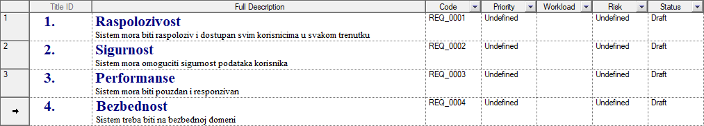

Slika 4. Nefunkcionalni zahtevi

**Logički model**

Za kraj će biti prikazan jedan osnovni logički model baze podataka za naručivanje proizvoda.

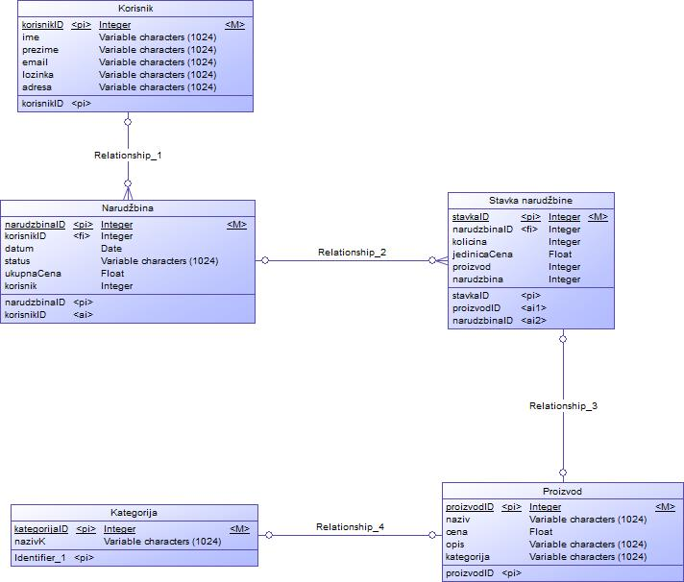

Slika 5. Fizički model baze podataka za naručivanje proizvoda

1. **Proces menjanja i održavanja projekta**

Projekat je pisan na način da softverski sistem projekta bude samoodrživ. Idalje postoji održavanje sistema, tj. admin koji će upravljati korisnicima, razvojni tim je radio na rešenju da ceo projekat bude što više samoodrživ. Za dodavanje novih komponenti u projekat biće oformljen isti tim.